La Dépêche du Midi

Publié le 08/03/2012

Nogaro. Petits réfugiés juifs : expo et rencontres

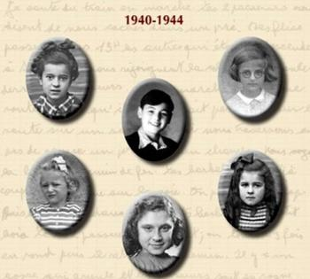
La couverture du livre de Gisèle Polya Somogyi, qu'elle dédicacera le 24 mars à la bibliothèque.

En ce mois de mars, le livre de Gisèle Polya Somogyi, secrétaire départementale d'Amnesty International, « Enfants déportés, enfants sauvés : les petits réfugiés juifs du Gers », sera au centre d'une exposition et de deux rencontres dont l'une avec l'auteur, à la bibliothèque.
Ce livre retrace le parcours de plusieurs familles juives et de leurs enfants venues dans le Gers pour fuir le nazisme. L'auteur prend notamment comme fil conducteur le témoignage de Pierre feigl qui, avec ses parents, a fui l'Allemagne pour l'Autriche puis la Belgique. En 1939, les juifs étant persécutés en Belgique, ils sont arrivés dans le Gers, à Auch. Pierre Feilgl pourra échapper à la rafle du 26 août 1942 dans le département. Ses parents seront, quant à eux, arrêtés à Auch et déportés à Auschwitz où ils seront gazés. Pierre commence à rédiger un journal pour raconter son quotidien à ses parents, dont il ignore le sort.
Polya Somogyi a retrouvé la trace de ce journal et a pu ainsi suivre le périple de Pierre Feigl. Il échappera aux tentatives d 'arrestation grâce aux sœurs de l'Oratoire à Auch et une association humanitaire américaine. Il finira par être exilé aux USA, où il vit toujours.
Ces propos seront illustrés par une exposition prêtée par Amnesty International, installée du 13 mars au 31 mars dans la salle du conseil de la mairie.
En parallèle à cette exposition, le 15 mars, à 15 h 30, dans la salle du conseil municipal, une classe de 3e du collège de Nogaro et quelques résidents de la maison de retraite se rencontreront pour un échange intergénérationnel. Samedi 24 mars, à 11 heures, à la bibliothèque de Nogaro, Polya Somogyi présentera et dédicacera son livre. Elle racontera son travail de recherches, comment elle a trouvé le journal de Pierre Feigl et le parcours de ces enfants juifs venus se réfugier dans le Gers.

